Статья: «О вреде гаджетов для детей».

Современные цифровые технологии прочно вошли в нашу жизнь. Всевозможные гаджеты используются в работе, учебе, дома, на отдыхе. При ограниченном использовании они, безусловно, являются полезными. Но, к сожалению, многие дети все больше времени проводят со смартфонами и планшетами, которые ограничивают живое общение с родителями и сверстниками, заменяют подвижные игры, чтение бумажных книг.
Исследования американских, канадских, швейцарских, российских и корейских ученых подтверждают неблагоприятное воздействие гаджетов на детей. Были проведены исследования, которые показали, что практически все дети в развитых странах постоянно пользуются планшетами. Их число достигает 90% от всех детей. В странах СНГ эти устройства появились не так уж давно, но их влияние на детей уже изучается. Специалисты утверждают, что многие современные родители позволяют детям планшеты, смартфоны уже с двухлетнего возраста, а бывает и раньше, поэтому уже в три-четыре года дети отказываются от других игрушек.
Предлагаем рассмотреть основные причины, позволяющие задуматься, стоит ли разрешать ребенку проводить много времени с гаджетами.

Вред физическому здоровью.
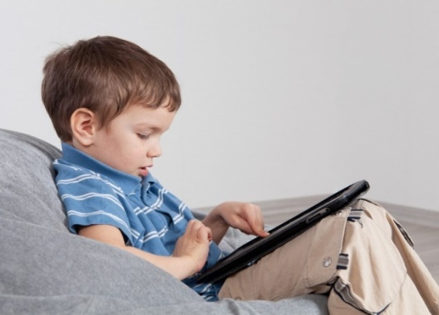
Ухудшение зрения. Яркие мерцающие экраны вредны для глаз. Ухудшается острота зрения, особенно если держать экран близко к глазам.
Нарушение осанки. Когда ребенок, у которого еще не вырос скелет, постоянно находится в позе со склоненной головой, у него может нарушиться осанка, искривиться позвоночник.
Когда ребенок долго держит в руках планшет, совершает однотипные движения по экрану, это может привести к патологическим изменениям в строении кистей рук.
Риск развития ожирения, ввиду малоподвижного образа жизни.
Снижается иммунитет (так как дети, пребывая с планшетом, меньше дышат свежим воздухом, мало гуляют и почти не играют в подвижные игры).
Отрицательное влияние на речевое развитие ребенка.
Если позволять ребенку гаджеты в раннем возрасте, а особенно в возрасте до года, то очень плохо развивается слухоречевой канал приема и переработки информации, поскольку больше задействован зрительный канал. Импульсы по слухоречевому каналу передаются очень медленно, в результате страдает понимание речи. Ребенку требуется много времени для понимания элементарных словесных инструкций, жестовое подкрепление. Активная речь также начинает задерживаться в своем развитии ввиду отсутствия полноценного живого общения.
Ухудшение сна.
Согласно мнению исследователей, свет, излучаемый гаджетами, подавляет выработку гормона сна – мелатонина. Поэтому дети хуже засыпают, плохо спят. Ученые подтверждают то, что если час находиться перед электронным экраном, то сон сокращается на 15, 6 минут. Перед сном лучше почитать книгу, поиграть во что-то более спокойное. Чтобы ребенок не просил планшет вечером объясните, что это не время для таких игр, то есть важно ввести запрет изначально.
Возникновение зависимости.
Гэри Смолл (профессор психиатрии) отмечает, что современные технологии в нашей жизни имеют удивительные свойства, позволяющие человеку получать новые ощущения, от которых непросто отказаться даже взрослому, а тем более ребенку. Одним нажатием пальца современные цифровые технологии дают возможность получить желаемый результат и, как следствие, это подкрепляется чувством удовлетворения. Поэтому у детей быстро формируется привыкание, эмоциональная зависимость.
Учащение истерик.
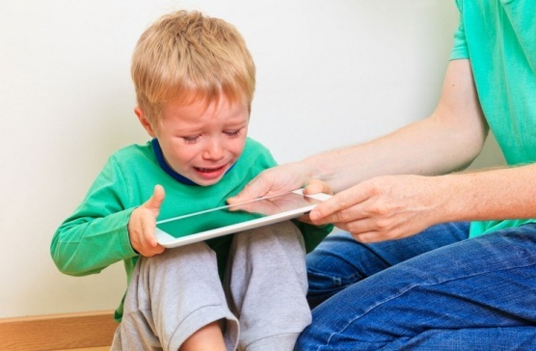
Поскольку планшет доставляет много разных ощущений и ярких эмоций (посредством игр, мультфильмов и других развлечений), то в итоге он уже становится любимой игрушкой, расстаться с которой ребенку очень сложно. Когда родители хотят отвлечь внимание ребенка на какое-либо другое дело или ограничить использование планшета, это может привести к сильной истерике.

Агрессия.
Когда ребенок долго пользуется электронными гаджетами, то часто это влечет к появлению детской агрессии. Дело в том, что персонажи компьютерных игр не чувствуют боли при ударе, не страдают, не сочувствуют. Когда ребенок больше общается с ними, чем с реальными людьми, он становится таким же. Есть игры, провоцирующие жестокость, на экране дети видят много крови, и им кажется, что это норма, так как в реальном мире они находятся еще меньше. Часто это приводит к тому, что и в жизни ребенок становится агрессивным. Нередко развивается синдром гиперактивности и дефицита внимания. Поэтому родители, позволяющие детям гаджеты, должны обязательно контролировать, какими компьютерными играми увлечен ребенок.
Возникновение трудностей в учёбе.
Дети, которые чрезмерно увлекаются игрой на планшете, начинают все хуже учиться. Такая тенденция обусловлена появлением проблем с вниманием, сложностью сосредоточения на учебном материале, ухудшением памяти, плохо развивается воображение.
Возникновение психических отклонений.
Согласно выводам психологов, чрезмерное использование детьми гаджетов может привести к возникновению психических расстройств и неврозов. У таких детей может наблюдаться депрессия, тревожность, фобии. Ребенок может перестать ощущать привязанность к своим родителям и другим близким родственникам, теряет интерес к друзьям. В интернете очень много информации, которая не подходит детскому возрасту. В социальных сетях очень много неадекватных людей и даже преступников, с которыми может общаться, сам того не зная, ребенок.
Отрицательное влияние на отношения с родителями.
По данным ученых в течение первых двух лет жизни объем мозга ребенка увеличивается в три раза. Чем больше ребенок общается с родителями, тем лучше у него образуются нейроны. В результате в мозге образуются такие связи, которые в дальнейшем будут помогать ребенку налаживать отношения с разными людьми. Часто родители дают своему ребенку планшет, чтобы он не мешал им заниматься своими делами, тем самым сокращая время их живого общения.
Возникновение трудностей социализации.
Из-за ограниченного живого общения с другими детьми, родителями, родственниками - подростки находят себе друзей все больше не в реальном, а в виртуальном мире. При этом навыки реального общения развиваются слабо. Когда возникает необходимость в живом общении, ребенок может часто испытывать тревогу. Он не знает, как начать беседу, как ее поддержать, поэтому боится и чувствует неуверенность. В результате возникает избегание живого общения и все большее обращение к виртуальному миру.
Электромагнитные излучения.
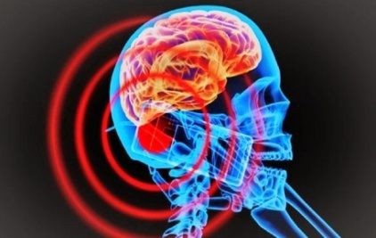
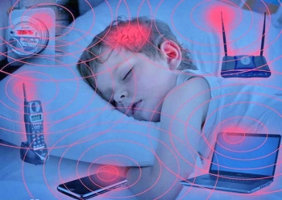
Проблема излучения всерьез беспокоит мировое научное сообщество. Не смотря на то, что сигнал от передатчика смарфона не такой сильный, если сравнивать с полноценными базовыми станциями, рентгеном, ультрафиолетом, но его негативное воздействие накапливается со временем. Электромагнитные волны частично абсорбируются мягкими тканями головы человека, вследствие чего оказываются затронуты все области головы. Особенно опасно то, что детский организм воспринимает излучение сильнее, чем взрослый. Согласно сведениям Швейцарского ученого Мартина Ресли смартфоны также отрицательно сказываются на продуктивности памяти подростков.
После долгого и тщательного исследования, которое проводилось в 13 странах мира, специалисты Всемирной организации здравоохранения сделали выводы о том, что длительные беседы по мобильному телефону значительно повышают риск развития онкологических заболеваний и рака мозга. Современные мобильные телефоны направляют в голову человека по 217 электромагнитных импульсов каждую минуту. Детский растущий организм неспособен выдержать подобный натиск, поэтому ученикам младших классов учёные не советуют пользоваться сотовыми телефонами вообще, ученикам средних классов рекомендуют общаться при помощи смс-сообщений.

Таким образом, разрешать ребенку использование планшетов, смартфонов, мобильных телефонов - решает каждый родитель сам. Если позволять ограниченный доступ к данным устройствам, то есть однозначно положительные стороны. Но в целях снижения рисков нанесения вреда психическому и физическому здоровью детей важно проводить информационную и разъяснительную работу о возможных неблагоприятных последствиях чрезмерного увлечения гаджетами.

Статья составлена
по данным интернет-источников.

